Številka: 410-208/2019

DOKUMENT IDENTIFIKACIJE INVESTICIJSKEGA PROJEKTA

(Po Uredbi o enotni metodologiji za pripravo in obravnavo investicijske dokumentacije na področju javnih financ (Uradni list RS, št. 60/06, 54/10 in 27/16))

Ureditev površin za kolesarje na Rogozniški cesti

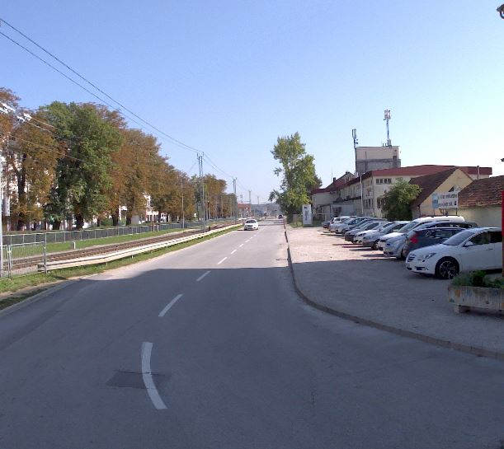

Ptuj, julij 2019
Naziv investicijskega projekta:

Ureditev površin za kolesarje na Rogozniški cesti

Investitor:

Mestna občina Ptuj, Mestni trg 1, 2250 PTUJ

Odgovorna oseba investitorja (ime, priimek, podpis, žig):
Nuška Gajšek, županja

Odgovorna oseba za izvedbo investicije (ime, priimek, podpis, žig):
Andrej Trunk, vodja Oddelka za gospodarske dejavnosti

Skrbnik investicijskega projekta (ime, priimek, podpis, žig):
Tadej Zorec, svetovalec na Oddelku za gospodarske dejavnosti

Izdelovalec DIIP-a št. 410-208/2019 (ime, priimek, podpis, žig):
Tadej Zorec, svetovalec na Oddelku za gospodarske dejavnosti
Tina Zamuda, višja svetovalka na Oddelku za gospodarske dejavnosti
Elena Zupanc, višja svetovalka na Oddelku za gospodarske dejavnosti

Bodoči upravljavec predmeta investicije:
Javne službe Ptuj d.o.o., Ulica heroja Lacka 3, 2250 Ptuj

Odgovorna oseba (ime, priimek, podpis, žig):
mag. Alen Hodnik, direktor

Kraj in datum izdelave dokumenta: Ptuj, julij 2019

Investicijski dokument vsebuje podatke, ki so poslovna skrivnost in jih nihče nima pravice kopirati ali posredovati drugim osebam ali kakorkoli razkriti brez izrecnega soglasja investitorja in izdelovalca investicijske dokumentacije. Poslovna skrivnost je celotni investicijski dokument.

KAZALO VSEBINE

1 Navedba investitorja in izdelovalca investicijske dokumentacije, upravljavca ter strokovnih sodelavcev 5
1.1 Navedba investitorja 5
1.2 Navedba izdelovalca investicijske dokumentacije 5
1.3 Navedba upravljavca 6
2 analiza stanja z opisom razlogov za investicijsko namero 7
2.1 Predstavitev občine 7
2.2 Pregled in analiza obstoječega stanja 8
2.3 Temeljni razlog za investicijsko namero 19
3 opredelitev razvojnih možnosti in ciljev investicije ter preveritev usklajenosti z razvojnimi strategijami in politikami 20
3.1 Opredelitev razvojnih ciljev glede na pogoje javnega povabila in določila ter upravičene namene 20
3.2 Predmet in namen investicije 22
3.3 Cilj investicije 23
3.4 Preveritev usklajenosti operacije s strategijami, politikami in razvojnimi programi 24
4 opis variante »z« investicijo, predstavljeni v primerjavi z alternativo »brez« investicije 29
4.1 Varianta »brez« investicije 29
4.2 Varianta »z« investicijo 29
5 ocena investicijskih stroškov 30
5.1 Ocena celotnih investicijskih stroškov po stalnih cenah 30
5.2 Ocena celotnih investicijskih stroškov po tekočih cenah 32
5.3 Navedba osnove za oceno vrednosti 34
6 temeljne prvine, ki določajo investicijo 35
6.1 Predhodna idejna rešitev ali študija 35
6.2 Obseg in specifikacija investicijskih stroškov s časovnim načrtom izvedbe 36
6.3 Varstvo okolja 37
6.4 Ocena stroškov za odpravo negativnih vplivov 37
6.5 Kadrovsko organizacijska shema s prostorsko opredelitvijo 38
6.6 Predvideni viri financiranja po tekočih cenah 41
6.7 Terminski plan izvedbe investicije 41
6.8 Pričakovana stopnja izrabe zmogljivosti oziroma ekonomska upravičenost projekta 42
7 ugotovitev smiselnosti in možnosti nadaljne priprave investicijske, projektne in druge dokumentacije s časovnim načrtom 43

KAZALO SLIK

Slika 1: Načini potovanj v Mestni občini Ptuj leta 2003 in 2016 8
Slika 2: Umrljivost na 100.000 prebivalcev, povprečje 2011-2013 9
Slika 3: Lokacije prometnih nesreč z udeležbo kolesarjev v obdobju 2011-2015 11
Slika 4: Obstoječi pločnik ob Rogozniški cesti, kjer so kolesarji speljani in vodeni na vozišču 13
Slika 5: Obstoječi pločnik na Rogozniški cesti 14
Slika 6: Obstoječe parkirišče ob pločniku na Rogozniški cesti 14
Slika 7: Obstoječ pločnik in krožišče, kjer bi se kolesarska steza navezala na obstoječo kolesarsko stezo na Dornavski cesti 15
Slika 8: Prikaz obstoječega pločnika s kolesarsko stezo (modro) in predvidena novogradnja kolesarske steze (rdeče) 15
Slika 9: Predvidena lokacija brvi čez potok Grajena 16
Slika 10: Prikaz območja predvidene kolesarske povezave mimo Pekarne Ptuj 17
Slika 11: Prikaz območja predvidenega prehoda do podhoda pri Borovem 17
Slika 12: Lokacija predvidenega prehoda kolesarske steze iz leve na desno stran glede na smer stacionaže 18
Slika 13: Prikaz gospodarske javne infrastrukture na območju predvidene novogradnje kolesarske steze (vodovod, plinovod, kanalizacija,…) 18
Slika 14: Kadrovsko organizacijska shema projekta 40

KAZALO TABEL

Tabela 1: Cilji in ciljne vrednosti za steber »Optimalno izkoriščanje potencialov kolesarjenja« 27
Tabela 2: Vrednost investicije v stalnih cenah 30
Tabela 3: Vrednost investicije v stalnih cenah, razdeljena na upravičene in neupravičene stroške 31
Tabela 4: Vrednost investicije v tekočih cenah 32
Tabela 5: Vrednost investicije v tekočih cenah, razdeljena na upravičene in neupravičene stroške 32
Tabela 6: Vrednost investicije v tekočih cenah po letih, razdeljena na upravičene in neupravičene stroške 33
Tabela 7: Vrednost investicije v stalnih cenah po letih 36
Tabela 8: Vrednost investicije v tekočih cenah po letih 36
Tabela 9: Viri financiranja projekta v tekočih cenah po letih 41
Tabela 10: Terminski plan izvedbe investicije 41

Navedba investitorja in izdelovalca investicijske dokumentacije, upravljavca ter strokovnih sodelavcev

Navedba investitorja

INVESTITOR
Naziv | MESTNA OBČINA PTUJ
Naslov | Mestni trg 1, 2250 Ptuj
Telefon | 02 748 29 99
E-pošta | obcina.ptuj@ptuj.si
Spletna stran | www.ptuj.si
Odgovorna oseba | Nuška GAJŠEK, županja

Navedba izdelovalca investicijske dokumentacije

IZDELOVALEC INVESTICIJSKE DOKUMENTACIJE
Naziv | MESTNA OBČINA PTUJ
Naslov | Mestni trg 1, 2250 Ptuj
Odgovorna oseba | Nuška GAJŠEK, županja
Telefon | 02 748 29 99
E-pošta | obcina.ptuj@ptuj.si
Spletna stran | www.ptuj.si
Davčna številka | SI85675237
Transakcijski račun | 01296-0100016538
Odgovorna oseba za pripravo investicijske dokumentacije | Simona Kašman, vodja Službe za projekte
Priprava Dokumenta identifikacije investicijskega projekta | Tadej Zorec, svetovalec, Oddelek za gospodarske dejavnosti  Tina Zamuda, višja svetovalka, Oddelek za gospodarske dejavnosti  Elena Zupanc, višja svetovalka, Oddelek za gospodarske dejavnosti
Telefon | 02 748 29 64
E-pošta | tadej.zorec@ptuj.si

Navedba upravljavca

BODOČI UPRAVLJAVEC INVESTICIJE
Naziv | Javne službe Ptuj d.o.o.
Naslov | Ulica heroja Lacka 3, 2250 Ptuj
Odgovorna oseba | mag. Alen Hodnik, direktor
Telefon | 02 620 73 41
E-pošta | info@js-ptuj.si

analiza stanja z opisom razlogov za investicijsko namero

Predstavitev občine

Mestna občina Ptuj leži v severovzhodni Sloveniji, v središču Spodnjega Podravja in je del statistične regije Podravje. Obsega južni del osrednjih Slovenskih goric, severozahodni del Ptujskega polja, s skrajnim jugozahodnim delom pa sega na Dravsko polje na desnem bregu reke Drave. Po površini obsega 66,65 km2, kar predstavlja 0,3% ozemlja Slovenije. Mestno občino Ptuj sestavljajo naslednja naselja: Grajena, Grajenščak, Kicar, Krčevina pri Vurberku, Mestni vrh, Pacinje, Podvinci, Ptuj, Spodnji Velovlek in Spuhlja, ki so združena v osem četrtnih skupnosti (Center, Ljudski vrt, Panorama, Jezero, Breg- Turnišče, Grajena, Rogoznica in Spuhlja).

V Mestni občini Ptuj živi 23.205 prebivalcev, kar znaša 1,13% vseh prebivalcev Slovenije. Samo v naselju Ptuj živi 78 % vseh prebivalcev Mestne občine Ptuj. Po številu prebivalcev sodi med manjše mestne občine, saj je uvrščena na 9. mesto od 11. mestnih občin. Gostota poselitve v MO Ptuj je 348 prebivalcev na km², kar močno presega slovensko povprečje (101 preb./km²). Po površini je Mestna občina Ptuj na predzadnjem mestu med mestnimi občinami.

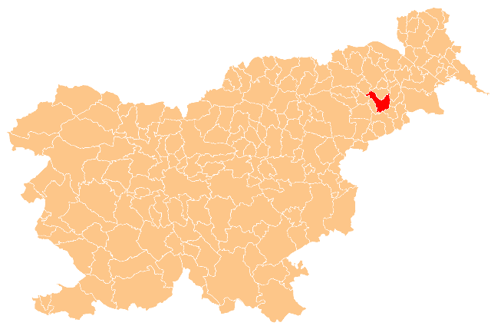

Mestna občina Ptuj vzpostavlja celovito mrežo kolesarskih povezav, ki bodo povezale ključne generatorje dnevnih potovanj v občini. Dnevna potovanja vključujejo vsa potovanja občanov na delo in izobraževanje. V ta namen je Fakulteta za gradbeništvo, prometno inženirstvo in arhitekturo Univerze v Mariboru po naročilu Mestne občine Ptuj pripravila projektno nalogo Izvedba kolesarskih povezav v Mestni občini Ptuj, ki bo izhodišče za pripravo projektov, ki jih bo Mestna občina Ptuj prijavljala za sofinanciranje evropskih sredstev s področja trajnostne mobilnosti. S sprejemom Celostne prometne strategije Mestne občine Ptuj na mestnem svetu so tudi izpolnjeni pogoji za prijavo na razpise s področja trajnostne mobilnosti. Za potrebe analize obstoječega stanja in oblikovanje predlogov za izbiro optimalnih tras je bilo organiziranih več strokovnih terenskih ogledov obstoječih kolesarskih povezav v naselju Ptuj. Skupino so sestavljali različni deležniki: predstavniki Kolesarske mreže Ptuj, Policije, občinske uprave, UM Fakultete za gradbeništvo, prometno inženirstvo in arhitekturo.
Prav tako si Mestna občina Ptuj prizadeva za ustvarjanje kvalitetne infrastrukture za varno pešačenje, da bo lahko večina prebivalcev mesta Ptuj velik del dnevnih poti opravila peš. Hoja bo kot pomemben način potovanja prepoznana tudi v načrtovalskih procesih. Prometne ureditve bodo prilagojene tudi za gibalno ovirane ter slepe in slabovidne. Poudarek pri načrtovanju bo prav tako posvečen starejšim in otrokom. Občina bo v ruralnih naseljih poskrbela za boljše pogoje za hojo s postopnim urejanjem pločnikov in drugih pešpoti. Prizadevala si bo tudi za urejanje območij umirjenega prometa, kjer so pešci prednostno obravnavani. Hoja bo prepoznana kot pomemben način potovanja na kratkih in srednje dolgih razdaljah. Prebivalci bodo radi hodili, če bo zagotovljena dobra infrastruktura, vključno z urbano premo, kot so klopi, senca, pitniki ipd. Varnost pešcev ne bo vprašljiva, saj bodo površine za pešce načrtovane ustrezno in celostno. Gibalno ovirane osebe bodo imele možnost enakovredne vključitve v promet. Vsi otroci, ki niso preveč oddaljeni od šole, bodo lahko varno pešačili v šolo.

Pregled in analiza obstoječega stanja

Nizki delež potovanj s kolesom
Pretežni del potovanj opravijo Ptujčani z osebnim avtomobilom. Delež potovanj s kolesom je v preteklosti bil zelo majhen in je znašal le 4%. Obseg kolesarskega prometa se je sicer v zadnjem obdobju povečeval in znaša 7%, s čimer je Ptuj še vedno precej oddaljen od kolesarsko najrazvitejših mest v Sloveniji. Pri čemer pa je potrebno opozoriti, da je podatke o načinih potovanja zelo težko med seboj primerjati, saj lahko slednji v odvisnosti od letnega časa, obsega vzorca in načina zajemanja zelo nihajo.
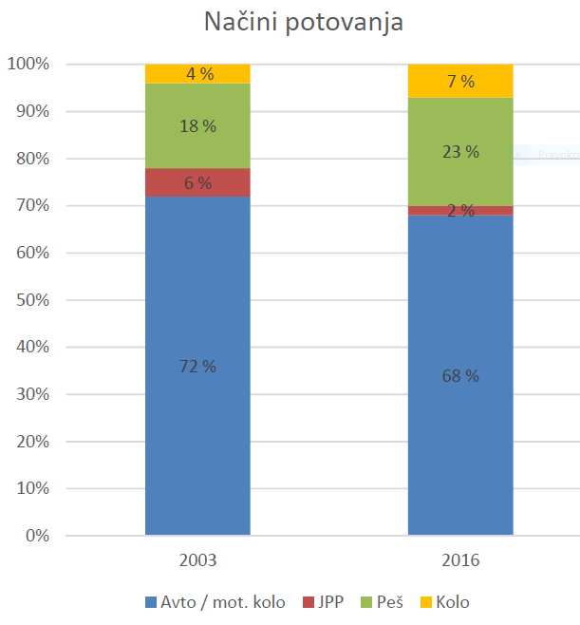
Slika 1: Načini potovanj v Mestni občini Ptuj leta 2003 in 2016
Vir: Celostna prometna strategija Mestne občine Ptuj
Posledice čezmerne rabe osebnega avtomobila nižajo splošno raven kakovosti življenja v mestu. Prebivalci mesta so v večji meri izpostavljeni hrupu in emisijam, predvsem trdim delcem v zraku -PM10.
Stopnja motorizacije v Mestni občini Ptuj je s 536 avtomobili na 1.000 prebivalcev precej nad slovenskim povprečjem, ki je leta 2015 znašalo 523 avtomobilov na 1.000 prebivalcev. Iz podrobnejše analize lastništva osebnih avtomobilov po gospodinjstvih je razvidno, da imata skoraj dve tretjini gospodinjstev v lasti dva ali več osebnih avtomobilov.

Neaktiven življenjski slog
Kazalniki zdravja v MO Ptuj na splošni ravni niso tako slabi, izpostaviti pa velja dva dejavnika, ki nista spodbudna in bi ju z večjim deležem aktivne mobilnosti, med katero uvrščamo tudi kolesarjenje lahko izboljšali. Gre za splošno umrljivost in umrljivost zaradi bolezni srca in ožilja, ki so na Ptuju precej nad slovenskim povprečjem.

Na Ptuju je splošna umrljivost v letih od 2011-2013 znašala 1.176 na 100.000 prebivalcev, kar je 196 nad slovenskim povprečjem z 980. Umrljivost zaradi bolezni srca in ožilja je v tem obdobju znašala 117, kar je 28 nad slovenskim povprečjem z 89.

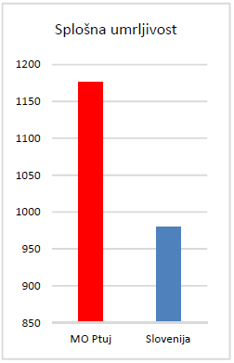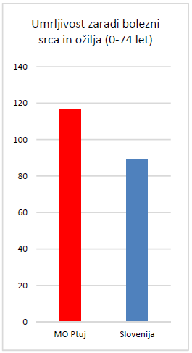
Slika 2: Umrljivost na 100.000 prebivalcev, povprečje 2011-2013
Vir: Celostna prometna strategija Mestne občine Ptuj, 2017

V zadnjem obdobju so se na ravni celotne države, kot na Ptuju precej poslabšali tudi dejavniki tveganja za zdravje. Premajhna telesna dejavnost oziroma vse bolj sedeči življenjski slog pa predstavlja resno tveganje za pojav različnih bolezni. Prekomerna telesna teža in debelost je posebej zaskrbljujoča pri otrocih in mladostnikih. V zadnjih petindvajsetih letih se je delež debelih fantov v starosti od 7 do 18 let povečal s 5,5% na 12,7% pri dekletih v istem starostnem obdobju pa s 3,3% na 7,9%. Priporočena dnevna telesna dejavnost za odrasle in starejše je 30 minut, za otroke in mladostnike pa 60 minut dnevno.
Žal številni tega ne dosegajo, aktivna mobilnost, kot sta kolesarjenje in hoja pa bi lahko bistveno prispevala k dvigu telesne dejavnosti. Predvsem otroci bi lahko s kolesarjenjem in hojo v šolo dvignili svojo telesno dejavnost, vendar morajo zato biti na voljo varne kolesarske in pešpoti. Občina torej ima možnost, da z vzpostavljanjem infrastrukture za kolesarje in pešce vpliva na dvig aktivne mobilnosti in s tem k bolj zdravemu načinu življenja med prebivalci.

Žal trenutno stanje v MO Ptuj ni vzpodbudno, saj do večine šol in ostalih pomembnih institucij ne vodijo sklenjene in varne kolesarske ter pešpoti. Posledica je dejstvo, da večina otrok prihaja v osnovne šole na neaktiven način tako, da jih starši z osebnim avtomobilom ali šolski avtobusi prepeljejo od vrat do vrat. To je razvidno tudi iz anket, ki so se opravljale v času izvajanja ozaveščevalne aktivnosti Prometna kača, ki otroke in njihove starše spodbuja k rabi okolju prijaznih načinov mobilnosti.

Prometna varnost
Prometna varnost kolesarskega prometa se je na državni ravni v zadnjem obdobju poslabšala, saj je
število nesreč z udeležbo kolesarjev v porastu, prav tako se je povečalo število poškodovanih in umrlih kolesarjev.
Razlogov za takšno stanje je zagotovo več, med pomembnejše pa poleg dejstva, da se število kolesarjev v zadnjem obdobju konstantno povečuje, spada neustrezna in pomanjkljiva infrastruktura. Na območju MO Ptuj se je v obdobju od 2011 do 2015 pripetilo 80 prometnih nesreč z udeležbo kolesarjev, od katerih je bilo 5 prometnih nesreč s smrtnim izidom ali hudimi telesnimi poškodbami.

Iz spodnje slike 3 - situacije predstavljenih prometni nesreč je razvidno, da je prav na odseku Rogozniške ceste, ki jo želimo urediti, le - ta bila v preteklosti deležna prometnih nesreč, ki so vključevale kolesarje.

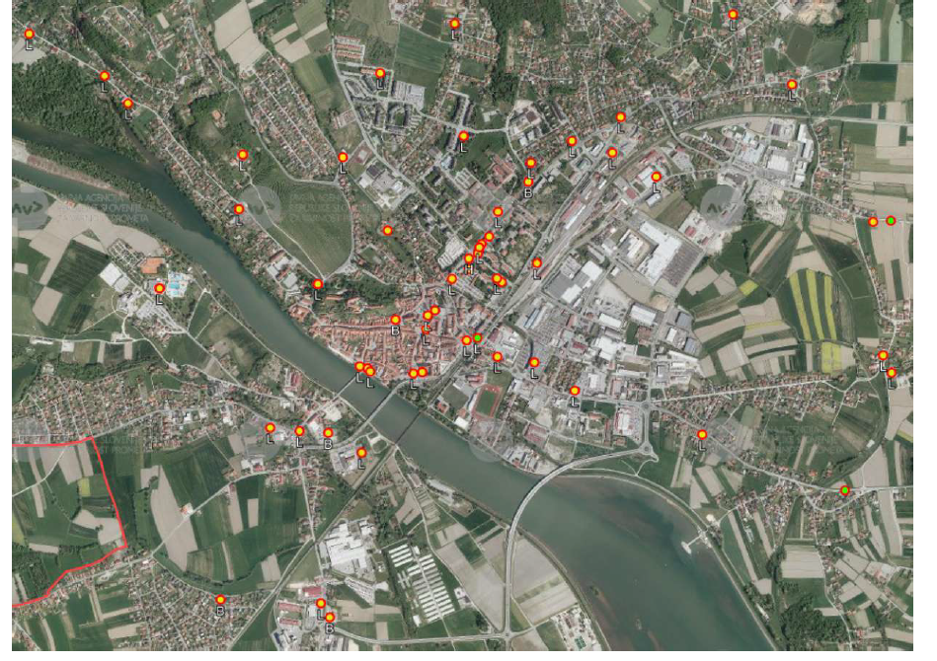
Slika 3: Lokacije prometnih nesreč z udeležbo kolesarjev v obdobju 2011-2015
Vir: http://nesrece.avp-rs.si/

Izzivi na področju izkoriščanja potencialov kolesarjenja
Kolesarska infrastruktura se v zadnjih letih sicer izboljšuje, predvsem v sklopu novogradenj in rekonstrukcij cest, a še vedno ostajajo številni izzivi, s katerimi se bo v prihodnje treba soočiti. Skupna dolžina kolesarskih povezav v Mestni občini Ptuj je premajhna, tiste, ki obstajajo, pa med sabo niso povezane. Poleg tega so te do kolesarjev pogosto neprijazne, dotrajane in na posameznih mestih celo nevarne. Manjkajo tudi ustrezne kolesarske povezave z zaledjem, predvsem z odmaknjenimi naselji in četrtnimi skupnostmi.
Obstoječe kolesarsko omrežje je pogosto preveč podrejeno cestni infrastrukturi in pretočnosti motornega prometa ter pogosto slabo tehnično izvedeno (na primer širina stez, izvedba robnikov, neustrezno vodenje v križiščih, moteče ovire na kolesarskih površinah, premajhni in v nekaterih primerih napačni zavijalni radii, ni varnostnega odmika od vozišča ipd.).

Izzivi CPS na področju izkoriščanja potencialov hoje
Sodobni način življenja postavlja hojo oziroma pešačenje pogosto na stranski tir. Z gibanjem bi pozitivno vplivali na svoje zdravje, prihranili bi pri gorivu ter zmanjšali emisije in hrup, s čimer bi izboljšali svoje življenjsko okolje. Izziv je, da se vsa potovanja na kratkih razdaljah opravijo peš, s čimer bo dosežen cilj povečanja deleža hoje, in to na račun zmanjšanja uporabe osebnih avtomobilov.

Pešci pogosto opozarjajo, da so obstoječi pločniki preozki, da je površina za hojo neravna in v slabem stanju, da pločniki oziroma površine za pešce manjkajo ali pa so speljane nelogično in preveč ne direktno. Prav tako so pešci opozorili na težavo, ki se pojavlja, ko se na pločniku, ki je preozek, srečujejo s kolesarji.
Do konfliktnih situacij zaradi neuvidevne vožnje kolesarjev prihaja tudi v območju za pešce. Težavo prav tako predstavlja prehajanje prek glavnih prometnic, na katerih se odvija gostejši promet, saj vozniki pogosto pešcem na prehodu za pešce ne odstopijo prednosti. Na kar nekaj težav so opozorili invalidi, med katerimi so bili gibalno in senzorno ovirani.

Poseben segment pri pešačenju so varne šolske pešpoti. Največja težava poti, ki vodijo do šol, je v tem, da jih kar nekaj poteka ob glavnih državnih cestah in da jih morajo otroci prečkati, tudi v času povečanega prometa. Čeprav so šolske poti označene in na kritičnih mestih še dodatno varovane, bo jih treba v prihodnje še nadgrajevati. Izziv je povečati število pešcev v šolo, zmanjšati prevoze z avtomobili in ustvariti prijetno okolje za pešce v okolici šol in na poteh, ki vodijo do njih.

ANALIZA SEDANJEGA STANJA

Investitorka, Mestna občina Ptuj, namerava pristopiti k ureditvi kolesarskih površin na Rogozniški cesti na Ptuju. Ureditev kolesarskih površin je predvidena ob obstoječi občinski cesti LZ 328271 od km 0.100 do km 1.556, v dolžini 1.456 m.

Na celotni dolžini trase predvidene kolesarske povezave se bo v okviru investicije izvedla:
- rekonstrukcija dvosmerne kolesarske steze in zamenjava obstoječe prometne signalizacije na obstoječem pločniku Rogozniške ceste,
- novogradnja enostranske dvosmerne kolesarske steze, širine 2,5 m na Rogozniški cesti in postavitev brvi za premostitev kolesarske steze preko potoka Grajena,
- javna razsvetljava na novogradnji kolesarske steze,
- obnova kanalizacije in vodovoda v okviru projektnih pogojev (sanacija komunalne infrastrukture bo odvisna od izdanih projektnih pogojev upravljavca).

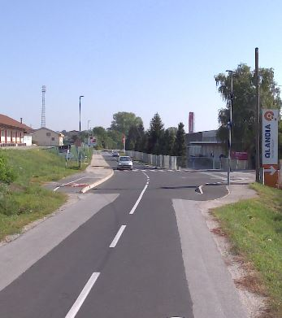
Slika 4: Obstoječi pločnik ob Rogozniški cesti, kjer so kolesarji speljani in vodeni na vozišču

Na sliki 4 je prikazan zaključek obstoječega pločnika s kolesarsko stezo, ki se nadaljuje naprej po cesti s kolesarji na vozišču.

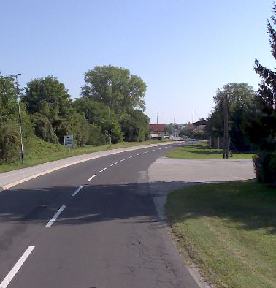
Slika 5: Obstoječi pločnik na Rogozniški cesti

Na sliki 5 je prikazan širok obstoječi pločnik na Rogozniški cesti, na katerem je predviden zaris dvosmerne kolesarske steze, na delih pa razširitev in rekonstrukcija.

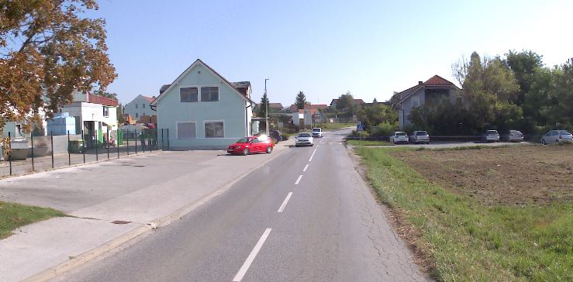
Slika 6: Obstoječe parkirišče ob pločniku na Rogozniški cesti

Na sliki 6 je prikazano obstoječe parkirišče ob pločniku na Rogozniški cesti, mimo katerega bo potekala dvosmerna kolesarska steza.
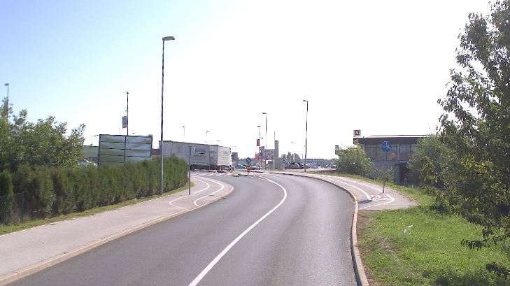
Slika 7: Obstoječ pločnik in krožišče, kjer bi se kolesarska steza navezala na obstoječo kolesarsko stezo na Dornavski cesti

Slika 7 prikazuje zaključek obstoječe kolesarske steze na Dornavski cesti. V tem delu je potrebno izvesti prehod za kolesarje in na novo zarisano kolesarsko stezo ob Rogozniški cesti ustrezno navezati na že obstoječo kolesarsko stezo na Dornavski cesti.

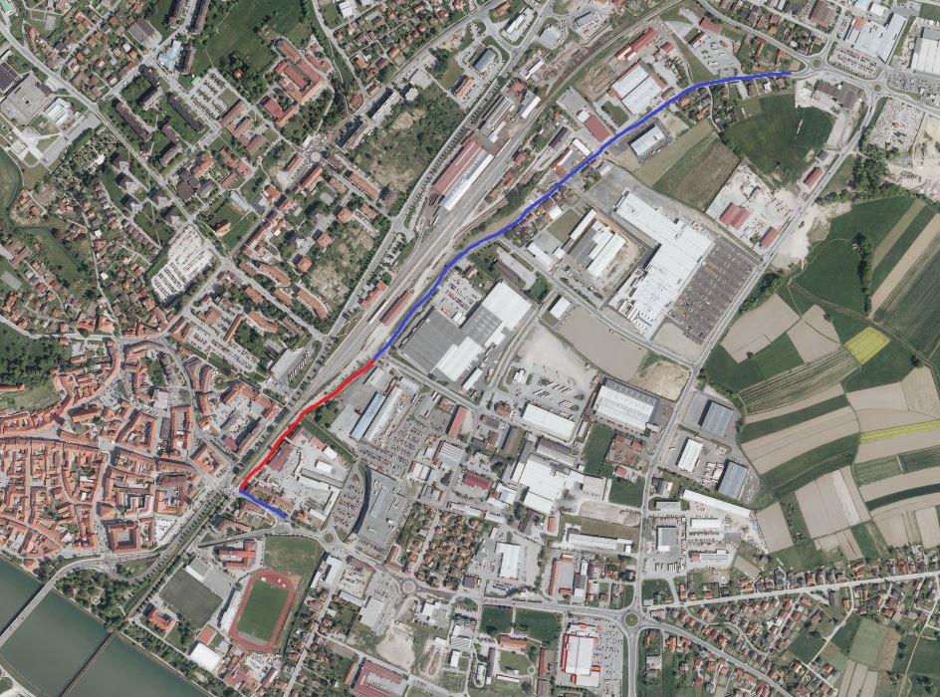
Slika 8: Prikaz obstoječega pločnika s kolesarsko stezo (modro) in predvidena novogradnja kolesarske steze (rdeče)
Slika 8 prikazuje obstoječ pločnik s kolesarsko stezo ob Rogozniški cesti, ki je na sliki označen z modro barvo in predvideno novogradnjo enostranske dvosmerne kolesarske steze, ki je na sliki prikazana z rdečo barvo.
Na obravnavnem odseku novogradnje kolesarske steze se izvede enostranska dvosmerna kolesarska steza v dolžini cca 370 m, na predvideni trasi je potrebna izvedba brvi preko potoka Grajena. Na odseku proti Ormoški cesti se izvede prehod do podhoda in zaris kolesarske steze na obstoječem pločniku, ki se smiselno navezuje na že obstoječo kolesarsko povezavo na Ormoški cesti. Del novogradnje kolesarske steze je predviden levo v smeri stacionaže, ki se navezuje na obstoječ pločnik, ki vodi proti križišču z Dornavsko cesto, del predvidene novogradnje kolesarske steze pa poteka desno v smeri stacionaže, mimo Pekarne Ptuj in se navezuje na predvideno kolesarsko povezavo na Ormoški cesti.

Na območju se izvede enostranska dvosmerna kolesarska steza saj skladno s drugo točko 83. člena Zakona o pravilih cestnega prometa (Uradni list RS, št. 82/13 – uradno prečiščeno besedilo, 69/17 – popr., 68/16, 54/17 in 3/18 – odl. US) smejo pešci, če na vozišču ali ob njem ni pasu za pešce, pešpoti ali pločnika, je pa kolesarska pot ali steza, hoditi po kolesarski poti ali stezi, vendar tako, da ne ovirajo kolesarjev.

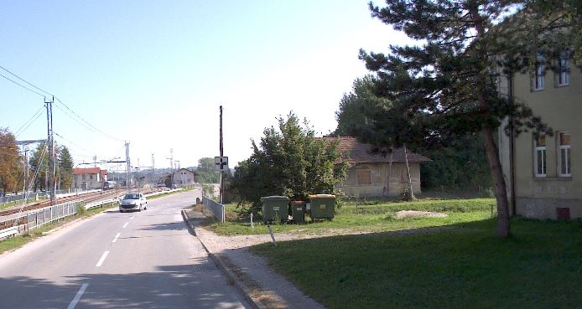
Slika 9: Predvidena lokacija brvi čez potok Grajena

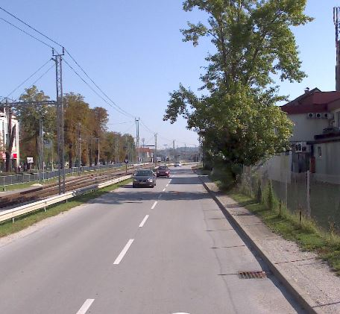
Slika 10: Prikaz območja predvidene kolesarske povezave mimo Pekarne Ptuj

Slika 11: Prikaz območja predvidenega prehoda do podhoda pri Borovem
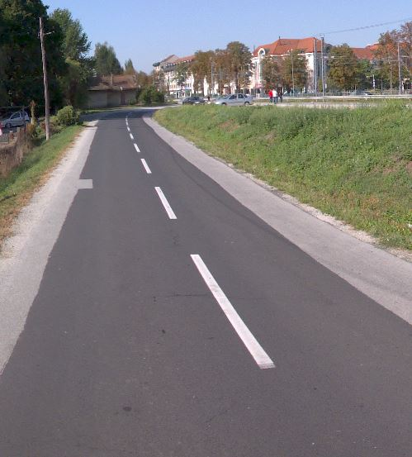
Slika 12: Lokacija predvidenega prehoda kolesarske steze iz leve na desno stran glede na smer stacionaže
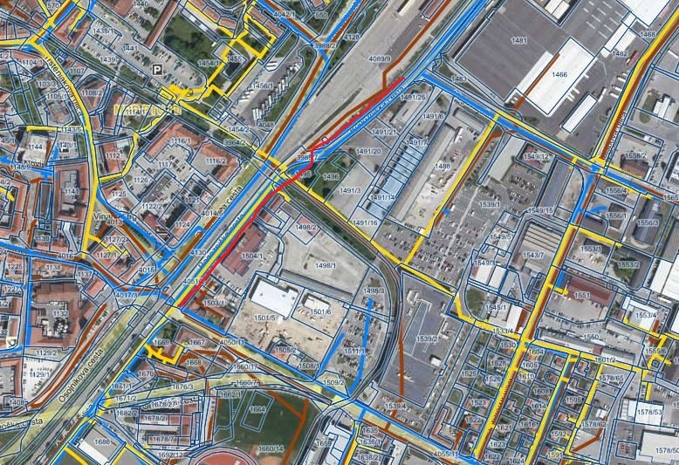
Slika 13: Prikaz gospodarske javne infrastrukture na območju predvidene novogradnje kolesarske steze (vodovod, plinovod, kanalizacija,…)
Vir: https://www.geoprostor.net/piso_int/ewmap.asp?obcina=PTUJ

Temeljni razlog za investicijsko namero

Na delu Rogozniške ceste ni urejene kolesarske povezave in javne razsvetljave. Prekinjena je linija kolesarske povezave med Dornavsko in Ormoško cesto. Navedeno z vidika varnosti udeležencev v prometu predstavlja oviro in nevarnost. V sedanjem stanju obravnavani del Rogozniške ceste ne zagotavlja primernih pogojev za kolesarjenje in pešačenje.

Trenutne razmere na področju pogojev za kolesarjenje v Mestni občini Ptuj niso dobre. Kolesarska infrastruktura se v zadnjih letih sicer izboljšuje (predvsem v sklopu novogradenj in rekonstrukcij cest), a še vedno ostaja nekaj osnovnih kategorij problemov:
- Kolesarska infrastruktura med sabo ni povezana (sklenjena);
- Uporabna vrednost obstoječe infrastrukture je pogosto slaba (nezadostne dimenzije, ovire,
poškodovana vozna površina, prometno varnostna tveganja, neustrezna signalizacija).

Največje pomanjkljivosti obstoječe že izgrajene kolesarske infrastrukture so primerljive s pomanjkljivostmi v številnih drugih mestih in občinah po Sloveniji:
- Dotrajana vozna površina pločnikov in kolesarskih stez;
- Neustrezne klančine, ki je bodisi preozka, prestrma ali pa z nevarnimi robniki;
- Ozka vozna površina, ki še posebej pride do izraza kadar so v neposredni bližini kolesarske
površine ovire ali objekti;
- Nepovezan potek kolesarske površine, kar se najpogosteje dogaja v križiščih, kjer so kolesarji
vodeni skupaj s pešci;
- Posredno vodenje skozi križišča, kar poveča možnosti za nesreče, ker vozniki motornih vozil
prej spregledajo kolesarje;
- Ovirajoč objekt na vozni površini, ki je lahko v obliki prometnega znaka, ulične razsvetljave,
urbane opreme ali parkiranih vozil.

opredelitev razvojnih možnosti in ciljev investicije ter preveritev usklajenosti z razvojnimi strategijami in politikami

Opredelitev razvojnih ciljev glede na pogoje javnega povabila in določila ter upravičene namene

V finančni perspektivi 2014-2020 je mestnim občinam namenjen mehanizem Celostnih teritorialnih naložb. Eden izmed ukrepov je tudi spodbujanje nizkoogljičnih strategij za vse vrste območij, zlasti za urbana območja, vključno s spodbujanjem trajnostne multimodalne urbane mobilnosti in ustreznimi omilitvenimi prilagoditvenimi ukrepi. Investicije v ta ukrep so torej možne samo znotraj mestnega naselja Ptuj, ki se po SURS šteje med urbana območja Mestne občine Ptuj. Pogoj za dodelitev sredstev je usklajenost projektov s sprejeto Celostno prometno strategijo ter strokovnimi zahtevami, ki so podane v smernicah za gradnjo kolesarske infrastrukture ter infrastrukture za pešce v urbanih območjih.

Združenje mestnih občin Slovenije (ZMOS), kot posredniški organ, bo v jesenskih mesecih 2019 objavilo 2. Javno povabilo k predložitvi vlog za sofinanciranje operacij trajnostne mobilnosti z mehanizmom CTN (sofinanciranje s sredstvi kohezijskega sklada) v okviru »Operativnega programa Evropske kohezijske politike za obdobje 2014-2020«, 4. prednostne osi »Trajnostna raba in proizvodnja energije ter pametna omrežja«, tematskega cilja 4 » Podpora prehodu na nizkoogljično gospodarstvo v vseh sektorjih«, Prednostne naložbe 4.4 »Spodbujanje nizkoogljičnih strategij za vse vrste območij, zlasti za urbana območja, vključno s spodbujanjem trajnostne multimodalne urbane mobilnosti in ustreznimi omilitvenimi ukrepi.
Sofinancirane bodo operacije, ki bodo urejale infrastrukturo za pešce, infrastrukturo za kolesarje, avtobusna postajališča, elektromobilnost vezano na JPP oz. operacije, ki bodo prispevale k razvoju trajnostne mobilnosti in s tem k izboljšanju kakovosti zraka v mestih ter k boljši povezanosti urbanih območij z njihovim zaledjem, zmanjšanju prometnih zastojev, izboljšanju kakovosti življenjskega prostora v urbanih območjih in povečanju prometne varnosti.

Mestna občina Ptuj bo na javno povabilo prijavila projekt »Ureditev površin za kolesarje na Rogozniški cesti«, ki je skladen s pogoji povabila in prispeva k ciljem in kazalnikom Operativnega programa, Trajnostne urbane strategije Mestne občine Ptuj in Celostne prometne strategije Mestne občine Ptuj.
ZMOS kot posredniški organ je zadolžen za 1. fazo izbora operacij za sofinanciranje v okviru mehanizma CTN (kohezijski sklad), medtem ko bo drugo fazo opravilo Ministrstvo za infrastrukturo. V roku šestih mesecev od potrditve projekta na ZMOS mora prijaviteljica posredovati popolno vlogo na 2. fazo na PO MZI.

Dvofazni postopek prijave projekta »Ureditev površin za kolesarje na Rogozniški cesti«

Prijava projekta na mehanizem CTN poteka dvostopenjsko (1. faza – prijava na ZMOS, 2. faza – prijava na posredniški organ (PO) Ministrstvo za infrastrukturo (MZI).

- FAZA PRIJAVE
Združenje mestnih občin Slovenije (ZMOS) je posredniški organ za pregled projektov na 1. fazi prijave. Pogoj za prijavo na 1. fazo je DIIP in obrazci s katerimi ZMOS pregleda skladnost projekta z upravičenimi nameni in pogoji, ki veljajo za mehanizem CTN. Na skupščini ZMOS se potrdi seznam operacij in s tem se zaključi postopek prijave 1. faze. Potrjen seznam operacij pregleda še PO MZI in izda obvestilo o ustreznosti postopka izbora operacij 1. faze, s čimer se začne 2. faza. Mestne občine, katerih operacije so bile vključene na seznam izbranih operacij 1. faze lahko nadaljujejo postopek prijave na 2. fazo.
- FAZA PRIJAVE
Od takrat, ko PO MZI izda obvestilo o ustreznosti postopka izbora operacij 1. faze, začne teči šest mesečni rok za oddajo popolne vloge na 2. fazo, ki se odda na PO MZI.
V tem 6 mesečnem obdobju mora prijaviteljica, mestna občina, pridobiti vsa potrebna soglasja, potrdila (FURS, vodno soglasje, Natura 2000 ipd.), dovoljenja (gradbeno), potrjen investicijski program in pripraviti vlogo za neposredno potrditev operacije oz. projekta. Posredniški organ MZI mora v roku 3 mesecev pregledati vlogo, nato organ upravljanja (SVRK) pregleda vlogo in izda odločitev o podpori projekta. MZI izda sklep o sofinanciranju. Mestna občina podpiše pogodbo o sofinanciranju in začne z vlaganjem zahtevkov.

Kazalniki učinka v PN 4.4, ki jih bomo s projektom dosegli in so pomembni za upravičenost operacije:

ID | Kazalnik učinka | Merska enota | Ciljna vrednost
4.17 | Št. ukrepov trajnostne mobilnosti v okviru trajnostnih urbanih strategij | število | 1
Kazalnik rezultata v PN 4.4
ID | Kazalnik učinka | Merska enota | Ciljna vrednost – celotna Slovenija
4.22 | Delež potovanj, opravljenih z nemotoriziranimi prometnimi načini in javnim potniškim prometom | delež | 21,50
4.20 | Emisije CO2 iz osebnega avtomobilskega prometa | t CO₂ ekv | 4.253.554,00

S sredstvi evropske kohezijske politike bo sofinanciranih 85% upravičenih stroškov operacije glede na omejitve tega javnega povabila (od tega 85% iz sredstev Kohezijskega sklada in 15 % integralnih sredstev MZI). Sredstva lastne udeležbe v višini 15% ali več upravičenih stroškov in neupravičenih stroškov ter morebitne stroške primanjkljaja mora zagotavljati upravičenec.
Mestna občina Ptuj je za potrebe pričetka obdobja upravičenih stroškov in uvrščenosti projekta v Načrt razvojnih programov pristopila k pripravi Dokumenta identifikacije investicijske projekta »Ureditev površin za kolesarje na Rogozniški cesti«.
Del dodeljenih sredstev iz prednostne naložbe 4.4 – KS je Mestna občina Ptuj že porabila za projekt »Ureditev površin za pešce in kolesarje na Gregorčičevem drevoredu«. Tako, da za predlagan projekt »Ureditev površin za kolesarje na Rogozniški cesti« ostane še del kvote, ki znaša 418.278,16 EUR.

Predmet in namen investicije

Predmet investicije »Ureditev površin za kolesarje na Rogozniški cesti« obsega preureditev obstoječega pločnika v dvosmerno kolesarsko stezo, novogradnjo enostranske dvosmerne kolesarske steze s kolesarskim prehodom, ureditev odvodnjavanja, ureditev javne razsvetljave in izvedbo lesene brvi preko potoka Grajena.

Mestna občina Ptuj bo v okviru projekta uredila površine in infrastrukturo namenjeno kolesarjenju in pešačenju in tako uresničila cilje strateškega stebra ukrepanja Celostne prometne strategije Mestne občine Ptuj »OPTIMALNEGA IZKORIŠČANJA POTENCIALOV KOLESARJENJA« in »CELOVITA PROMOCIJA HOJE«, kar bo prispevalo k zadostitvi strateških ciljev Celostne prometne strategije in sicer specifično h kazalnikom: delež potovanj s kolesom, povečanje deleža hoje, obremenjenost prebivalcev s hrupom, ki ga povzroča promet, število preseganj mejnih dnevnih vrednosti delcev PM 10. Povečanje kolesarskega in peš prometa bo tudi zmanjšalo potrebo po avtomobilskemu prometu.

Poglavje Optimalno izkoriščanje potencialov kolesarjenja Celostne prometne strategije Mestne občine Ptuj (str. 57) izpostavlja, da je kolo prevozno sredstvo, ki v urbanih središčih omogoča najcenejša potovanja na kratkih in srednjih razdaljah. Velik del Ptuja je s kolesom dostopen v okviru od 5 do 15 minut, zato je kolesarjenje eden od zelo primernih načinov trajnostne mobilnosti. Izboljšala se bo kakovost bivanja v mestu in dostopnost.

Projekt »Ureditev površin za kolesarje na Rogozniški cesti« je skladen:
- z Merili za izbor operacij v okviru Operativnega programa za izvajanje evropske kohezijske politike za obdobje 2014-2020,
- s strokovnimi zahtevami podanih v smernicah za kolesarsko infrastrukturo ter infrastrukturo za pešce v urbanih območjih,
- z Vsebinskimi izhodišči za upravičence mehanizma CTN za pripravo operacij PN 4.4.

Mestna občina Ptuj si želi sistematično pristopiti k ureditvi posameznih območij, da bodo le-te skladne z usmeritvami iz projektne naloge »Izvedba kolesarskih povezav v Mestni občini Ptuj« (UM FGPA, l. 2017), ter na drugi strani zagotoviti uporabnikom udobne, privlačne in varne kolesarske ter peš poti.

Cilj investicije

Cilj projekta »Ureditev površin za kolesarje na Rogozniški cesti« je ureditev površin za kolesarje v skupni dolžini 1.456 m. Oblikovanje in izvajanje ustreznih infrastrukturnih pogojev za trajnostno mobilnost bo prispevalo k spremembi potovalnih navad na Ptuju. S prehodi iz individualne rabe osebnega avtomobila na bolj trajnostne oblike prevoza (kolesarjenje, hoja, souporaba avtomobila, skupna raba avtomobila,...) bomo znižali eksterne stroške prometa na ravni mesta in regije. Na daljši rok se bo znižal tudi odstotek družinskih in javnih izdatkov za mobilnost. Z investicijo bomo pripomogli k reševanju strateških izzivov in ciljev Celostne prometne strategije Mestne občine Ptuj, izhajajoč iz vizije razvoja prometa Mestne občine Ptuj:

»PoTUJ privlačno, aktivno in trajnostno«

STRATEŠKA IZZIVA OZ. USMERITVI MESTNE OBČINE PTUJ

- Zagotavljanje trajnostne mobilnosti s pospeševanjem ukrepov, ki:
- zmanjšujejo potrebo po stroških gospodinjstev, povezanih z individualno motorizirano mobilnostjo,
- zmanjšujejo varnostna in okoljska tveganja individualne motorizirane mobilnosti,
- dvigujejo »ambientalno« privlačnost z vračanjem mesta (javnih površin) pešcu in kolesarju,
- zmanjšujejo potrebo po velikih investicijskih proračunskih sredstvih v občutno širitev kapacitet cestnega omrežja v samem mestu.

- Zagotavljanje ekonomske aktivnosti mesta z ukrepi:
- zagotavljanja dobre regijske in globalne dostopnosti,
- zagotavljanja dostopnosti znotraj mesta in do ključnih lokacij v mestu tudi s »prijaznim« osebnim avtomobilom,
- zagotavljanje čim večje (a še smiselne) gospodarske aktivnosti glede na potenciale in usmeritve mesta.

Splošni cilji projekta so:
- ureditev površin za kolesarje na Rogozniški cesti z namenom povečanja števila kolesarjev,
- vzpostavitev neprekinjene kolesarske povezave na relaciji Dornavska cesta – Ormoška cesta,
- zagotoviti enakomernejši dostop do javnih funkcij in storitev za prebivalstvo,
- izboljšati kakovost življenja in dela v lokalni skupnosti,
- zagotoviti varno šolsko pot,
- zagotavljanje varnih kolesarskih poti po mestu za zagotavljanje dnevne mobilnosti,
- vzpostaviti infrastrukturne pogoje za prometno varno, socialno pravično ter odprto in vsem dostopno občino,
- gospodarska rast občine in s tem regije.

Preveritev usklajenosti operacije s strategijami, politikami in razvojnimi programi

Evropska komisija je leta 2011 sprejela dokument Belo knjigo - Načrt za enotni evropski prometni prostor – na poti h konkurenčnemu in z viri gospodarnemu prometnemu sistemu.
Med vizijo za konkurenčen in trajnosten razvoj obravnava tudi področja zmanjšanja emisij (Podpiranje mobilnosti ob hkratnem doseganju cilja 60-odstotnega zmanjšanja emisij) in mestno trajnostno mobilnost (Učinkovito osrednje prometno omrežje za multimodalna medkrajevna potovanja in promet; Čist mestni promet in dnevna migracija).

Strategija razvoja prometa v Republiki Sloveniji je ključni dokument na področju razvoja prometa. Izvedba projekta »Gradnja regionalnih kolesarskih povezav za zagotavljanje trajnostne mobilnosti v Mestni občini Ptuj« je tako usklajena s Strategijo razvoja prometa, sprejeto na Vladi Republike Slovenije 29. 7. 2015, saj omogoča uresničevanje vsaj naslednjih ciljev iz strategije:
      - izboljšati mobilnost in dostopnost,
      - zmanjšati porabo energije,
      - zmanjšati stroške uporabnikov,
      - zmanjšati okoljske obremenitve.

V letu 2006 sprejeta Resolucija o prometni politiki RS opredeljuje izhodišča, cilje, ukrepe za doseganje ciljev in ključne nosilce prometne politike. Resolucija vizije mobilnosti prebivalstva med drugim navaja: »Kolesar je enakovreden udeleženec v prometu, zato mu moramo posvečati več pozornosti v sklopu oblikovanja celotne prometne infrastrukture. Površine za kolesarje morajo biti načrtovane tako, da so kolesarji bistveno manj ogroženi in bolj upoštevani udeleženci v prometu.«
Služba Vlade Republike Slovenije za razvoj in evropsko kohezijsko politiko je pripravila osnutek krovnega strateškega dokumenta Strategija razvoja Slovenije 2014-2020, ki opredeljuje vizijo in cilje razvoja Slovenije do leta 2020. Strategija razvoja Slovenije, osnutek iz leta 2013, ravno tako predvideva zmanjšanje pritiskov na okolje in kot enega od načinov omenja trajnostno mobilnost s posodobitvijo javnega potniškega prometa in infrastrukture za njegovo izvajanje in druge oblike nemotoriziranega prevoza, postopen prenos tovora na železnico.
Strategija pametne specializacije je strategija za gospodarsko preobrazbo, s katero država ali regija opredeli svoje nišne priložnosti in se tako pozicionira na globalnih trgih. Sprejeta je bila septembra 2015. Med drugim navaja: Projekti v Sloveniji morajo slediti družbenim izzivom (trgom), to so trajnostna energija, trajnostna graditev, trajnostna mobilnost, učinkovita raba virov, zdravje, hrana, okolje, vključujoča in varna družba.

Projekt je usklajen tudi z veljavno Strategijo prostorskega razvoja Slovenije iz leta 2004, ki med cilje prostorskega razvoja Slovenije pod točko 2 Razvoj policentričnega omrežja mest in drugih naselij navaja tudi 2.3 Zagotavljanje povezanosti urbanih naselij in njihovih zaledij z učinkovitejšo mobilnostjo.

Usklajenost projekta z Nacionalnim programom varstva okolja, ki je bil potrjen, dne 24. 11. 2005, in ki kot enega izmed ciljev programa določa »Povečanje uporabe alternativnih oblik mobilnosti in odgovornejša raba avtomobila«. Eden izmed ukrepov za doseganje tega cilja je »sodelovanje in spodbujanje lokalnih skupnosti pri promociji trajnostne mobilnosti in ozaveščanje o vplivih avtomobilskega prometa ter prednostih alternativnih načinov prevoza«.

Usklajenost projekta z Operativnim programom za izvajanje Evropske kohezijske politike 2014-2020
CILJ | UKREP
Trajnostna raba in proizvodnja energije in pametna omrežja | Spodbujanje nizkoogljičnih strategij za vse vrste območij, zlasti za urbana območja, vključno s spodbujanjem trajnostne multimodalne urbane mobilnosti in ustreznimi omilitvenimi prilagoditvenimi ukrepi

Usklajenost projekta z Regionalnim razvojnim programom za Podravje 2014-2020
Razvojna prioriteta | CILJ | UKREP
III. Varstvo okolja in učinkovita raba naravnih virov ter prehod na nizkoogljično gospodarstvo  Investicijsko področje III.4: Prometna varnost in dostopnost ter spodbujanje trajnostne mobilnosti | Izboljšati trajnostno prometno dostopnosti regije | - zagotovitev ustrezne prometne povezave, izboljšati dostopnost do večjih urbanih središč,  - posodobitev javnega prometa, vključno z železniško infrastrukturo,  - izboljšati varnost v prometu.

Usklajenost projekta z Območnim razvojnim programom za Spodnje Podravje 2014 -2020
Razvojna prioriteta | CILJ | UKREP
II. Varstvo okolja in učinkovita raba virov ter prehod na nizkoogljično gospodarstvo  Investicijsko področje II.6: Razvoj prometne infrastrukture  Investicijsko področje II.7: Razvoj javnega potniškega prometa ter ostalih trajnostnih oblik mobilnosti | Boljša prometna povezanost in dostopnost | - zagotovitev ustrezne prometne povezave, izboljšati dostopnost do večjih urbanih središč,  - posodobitev javnega prometa, vključno z železniško infrastrukturo,  - izboljšati varnost v prometu.

Usklajenost z Vizijo in strategijo Mestne občine Ptuj 2015-2025 in Trajnostno urbano strategijo
Razvojna prioriteta | CILJ | UKREP
Okolju prijazno mesto  Področje: Trajnostna mobilnost | - Ureditev kolesarskih in pešpoti po mestu in naseljih  - Učinkovit in okolju prijazen javni promet | - Povezava obstoječih kolesarskih omrežij  - Zagotovitev primerne infrastrukture za kolesarjenje  - Postopno povečanje cone za pešce v starem mestnem jedru  - Zagotavljanje varnih kolesarskih in pešpoti po mestu  - Širitev javnega mestnega potniškega prometa  - Promocija trajnostne mobilnosti

Usklajenost projekta s Celostno prometno strategijo Mestne občine Ptuj

Celostna prometna strategija Mestne občine Ptuj (v nadaljevanju CPS MO Ptuj) obravnava kolesarski promet v sklopu stebra Optimalno izkoriščanje potencialov kolesarjenja.

Vizija CPS na področju izkoriščanja potencialov kolesarjenja
Mestna občina Ptuj bo občina z optimalnimi pogoji za varno in udobno kolesarjenje. Dobra kolesarska in prometna kultura v občini bosta vplivali na povečanje števila kolesarjev in deleža kolesarjenja pri opravljanju vsakodnevnih poti čez vse leto. S kolesom bodo varno in enostavno dostopni vsi deli občine in vse ključne dejavnosti v prostoru, vse najzanimivejše lokacije pa bodo dobro opremljene s stojali in/ali kolesarnicami za udobno in varno parkiranje koles. Omrežje varnih kolesarskih povezav bo dobro razvito in redno vzdrževano. Povečanje ugleda kolesarjenja bo pripomoglo k doseganju kritične mase kolesarjev in posledično k večji varnosti in sprejetosti kolesarjev med drugimi udeleženci v prometu. Prebivalci občine bodo zaradi kolesarjenja bolj zdravi, večja pa bo tudi varnost v prometu.

CPS MO Ptuj podaja tudi konkretne cilje, vključno s ciljnimi vrednostmi in kazalniki za preveritev uspešnosti doseganja ciljev na področju kolesarskega prometa.

Generalni skupni cilj na področju kolesarskega prometa je naslednji:
- povečanje deleža potovanj s kolesom za vse namene potovanj na 20 % do konca leta 2021
o KAZALNIK: delež potovanj s kolesom za vse namene potovanja
(izhodišča vrednost: 7 % v letu 2016 (vir: Anketa za splošno javnost, CPS 2016))

CPS MO Ptuj predvideva pet sklopov ukrepov, ki so časovno in finančno podrobneje opredeljeni v Akcijskem načrtu CPS MO Ptuj:
1. Dograditev kolesarskega omrežja
2. Izboljšanje obstoječe kolesarske infrastrukture
3. Izboljšanje pogojev za parkiranje koles
4. Izboljšave urejenosti in označitve kolesarskih površin ter promocija kolesarjenja
5. Odprava subjektivnih in institucionalnih razlogov, ki ljudi odvračajo od kolesarjenja

Tabela 1: Cilji in ciljne vrednosti za steber »Optimalno izkoriščanje potencialov kolesarjenja«
Cilji | Ciljne vrednosti
Izboljšanje pogojev za kolesarjenje z izgradnjo kolesarskega omrežja | - Vzpostavitev širše mreže kolesarskih povezav do leta 2021  - Ureditev varnih kolesarskih poti v šole, vrtce, bolnico, zdravstveni dom in dom upokojencev
Izboljšanje pogojev za kolesarjenje z obnovo obstoječe infrastrukture | - Obnova dotrajanih kolesarskih površin ter vertikalnih in horizontalnih oznak  - Preureditev obstoječih železniških podhodov tako, da bodo prijaznejši kolesarjem (izvedba klančin)  - Odprava nevarnih mest na obstoječih kolesarskih povezavah do leta 2019
Izboljšanje pogojev za parkiranje koles | - Ureditev pokritih kolesarnic (prednostno ob šolah in izbranih javnih ustanovah ter ob osrednji avtobusni in železniški postaji, pri čemer je treba upoštevati tudi skiroje) do leta 2021  - Ureditev minimalno ene varovane kolesarnice (kolesarske garaže ali depoja) znotraj starega mestnega jedra do leta 2019 in še dodatne do konec leta 2021  - Ureditev stojal za kolesa (prednostno ob javnih ustanovah in na javnih površinah – v skladu s katalogom urbane opreme), pri čemer je skupaj treba zagotoviti vsaj sto dodatnih stojal in kolesarnic
Vzpostavitev možnosti izposoje koles | - Vzpostavitev petih dodatnih samopostrežnih postaj za izposojo koles do leta 2021 (osrednja avtobusna in železniška postaja, Šolski center Ptuj/Gimnazija Ptuj, Terme Ptuj, osrednji bivalni predel mesta, poslovno-trgovski del mesta)
Promocija kolesarjenja | - Izvajanje ozaveščevalno-izobraževalnih aktivnosti, ki promovirajo kolesarjenje zaradi njegovega pozitivnega vpliva na zdravje in čistejše okolje (Varno na kolo, Prometna kača ipd.)

opis variante »z« investicijo, predstavljeni v primerjavi z alternativo »brez« investicije

Varianta »brez« investicije

Varianta »brez« investicije predstavlja nezmožnost realizacije projekta »Ureditev površin za kolesarje na Rogozniški cesti« in črpanja sredstev EU, ki so namenjena trajnostni mobilnosti. Pomeni, da se projekt ne izvede in s tem ne vzpostavi varne, udobne infrastrukture za kolesarjenje in tudi pešačenje, ki bo zagotavljala enakovredno dostopnost za vse ciljne skupine. Prav tako z neizvajanjem projektov s področja trajnostne mobilnosti ne bomo dosegli ciljev, ki smo si jih zadali v Celostni prometni strategiji Mestne občine Ptuj.

Varianta »z« investicijo

Varianta »z« investicijo pomeni, da Mestna občina Ptuj izvede projekt »Ureditev površin za kolesarje na Rogozniški cesti« in s tem zagotovi neprekinjeno kolesarsko povezavo med Dornavsko in Ormoško cesto. S tem bomo prispevali k ureditvi mreže kolesarskih povezav v Mestni občini Ptuj in ponudili prebivalcem možnost izbire bolj trajnostne oblike prevoznih sredstev. Investicija vzpostavlja pogoje za zagotavljanje varne in udobne dnevne mobilnosti občanov. S projektom bomo prispevali k zmanjšanju negativnih vplivov na okolje, prispevali k telesni aktivnosti prebivalcev in izboljšali kakovost življenja v občini. S tem bomo tudi izpolnili cilje in implementirali ukrepe, ki smo si jih zadali v Celostni prometni strategiji Mestne občine Ptuj.

Zaradi tega se ugotovi, da je alternativa brez investicije nesmiselna in se nadaljuje z nameravano investicijo »Ureditev površin za kolesarje na Rogozniški cesti«, s ciljem zagotavljanja trajnostne in aktivne mobilnosti v Mestni občini Ptuj.

ocena investicijskih stroškov

Predvideno trajanje projekta je daljše od enega leta, zato smo skladno z Uredbo o enotni metodologiji za pripravo in obravnavo investicijske dokumentacije na področju javnih financ (Ur.l. RS, št. 60/2006 in spremembe: Ur.l. RS, št. 54/2010, 27/2016), v nadaljevanju prikazovali investicijsko vrednost v stalnih in tekočih cenah.
Pri preračunu investicijskih vrednosti po tekočih cenah smo upoštevali napovedi Urada za makroekonomske analize in razvoj (UMAR), ki v svoji pomladanski napovedi gospodarskih gibanj za leto 2020 napoveduje 1,9% porast cen. Enak indeks smo uporabili tudi za leto 2021.

Pogoj za prijavo na 2. fazo dvofaznega postopka za izbor operacij v okviru sofinanciranja s sredstvi mehanizma CTN (PN 4.4), torej na razpis PO Ministrstva za infrastrukturo, ki bo objavljen predvidoma v jesenskih mesecih v letu 2019, je pripravljena projektna dokumentacija in potrjena investicijska dokumentacija. V sklopu priprave nadaljnje investicijske dokumentacije pričakujemo odmike od trenutne vrednosti investicije.

Ocena celotnih investicijskih stroškov po stalnih cenah

Tabela 2: Vrednost investicije v stalnih cenah

 | VSEBINA | VREDNOST | DDV | SKUPAJ Z DDV
1 | Projektna in investicijska dokumentacija | 19.800,00 | 4.356,00 | 24.156,00
i | Projektna dokumentacija | 19.800,00 | 4.356,00 | 24.156,00
ii | DIIP | 0,00 | 0,00 | 0,00
2 | Izvedbena dela na kolesarski povezavi | 495.870,00 | 78.401,40 | 574.271,40
i | Ureditev novogradnje in rekonstrukcija obstoječega stanja kolesarske steze | 196.870,00 | 43.311,40 | 240.181,40
ii | Komunalna infrastruktura | 139.500,00 | 0,00 | 139.500,00
iii | Plinovod, elektro, tk vodi - zaščita | 14.500,00 | 3.190,00 | 17.690,00
iiii | Izvedba lesene brvi čez potok Grajena | 145.000,00 | 31.900,00 | 176.900,00
3 | Odkupi | 10.000,00 | 2.200,00 | 12.200,00
4 | Informiranje in obveščanje | 1.000,00 | 220,00 | 1.220,00
5 | VREDNOST SKUPAJ (1-4) | 526.670,00 | 85.177,40 | 611.847,40
6 | DDV | 85.177,40
7 | VREDNOST Z DDV | 611.847,40

Tabela 3: Vrednost investicije v stalnih cenah, razdeljena na upravičene in neupravičene stroške

 | VSEBINA | VREDNOST |  | DDV | SKUPAJ Z DDV
 |  | upravičeni | neupravičeni | neupravičen
1 | Projektna in investicijska dokumentacija | 19.800,00 | 0,00 | 4.356,00 | 24.156,00
i | Projektna dokumentacija | 19.800,00 | 0,00 | 4.356,00 | 24.156,00
ii | DIIP in IP | 0,00 | 0,00 | 0,00 | 0,00
2 | Izvedbena dela na kolesarski in peš povezavi | 495.870,00 | 0,00 | 78.401,40 | 574.271,40
i | Ureditev novogradnje in rekonstrukcija obstoječega stanja kolesarske steze | 196.870,00 | 0,00 | 43.311,40 | 240.181,40
ii | Komunalna infrastruktura | 139.500,00 | 0,00 | 0,00 | 139.500,00
iii | Plinovod, elektro, tk vodi - zaščita | 14.500,00 | 0,00 | 3.190,00 | 17.690,00
iiii | Izvedba lesene brvi čez potok Grajena | 145.000,00 | 0,00 | 31.900,00 | 176.900,00
3 | Odkupi | 10.000,00 | 0,00 | 2.200,00 | 12.200,00
4 | Informiranje in obveščanje | 1.000,00 | 0,00 | 220,00 | 1.220,00
5 | VREDNOST SKUPAJ (1-4) | 526.670,00 | 0,00 | 85.177,40 | 611.847,40
6 | DDV | 0,00 | 85.177,40

Na projektu predstavlja davek na dodano vrednost neupravičen strošek. Medtem ko so ostali stroški v skladu z Javnim povabilom ZMOS upravičeni.

Upravičeni stroški po stalnih cenah na projektu znašajo skupaj 526.670,00 EUR
Neupravičeni stroški po stalnih cenah na projektu znašajo 85.177,40 EUR.

Ocena celotnih investicijskih stroškov po tekočih cenah

Tabela 4: Vrednost investicije v tekočih cenah

 | VSEBINA | VREDNOST | DDV | SKUPAJ Z DDV
1 | Projektna in investicijska dokumentacija | 20.176,20 | 4.438,76 | 24.614,96
i | Projektna dokumentacija | 20.176,20 | 4.438,76 | 24.614,96
ii | DIIP | 0,00 | 0,00 | 0,00
2 | Izvedbena dela na kolesarski povezavi | 514.892,07 | 81.408,96 | 596.301,03
i | Ureditev novogradnje in rekonstrukcija obstoječega stanja kolesarske steze | 204.422,13 | 44.972,87 | 249.395,00
ii | Komunalna infrastruktura | 144.851,36 | 0,00 | 144.851,36
iii | Plinovod, elektro, tk vodi - zaščita | 15.056,23 | 3.312,37 | 18.368,60
iiii | Izvedba lesene brvi čez potok Grajena | 150.562,35 | 33.123,72 | 183.686,07
3 | Odkupi | 10.383,61 | 2.284,39 | 12.668,00
4 | Informiranje in obveščanje | 1.038,36 | 228,44 | 1.266,80
5 | VREDNOST SKUPAJ (1-4) | 546.490,24 | 88.360,55 | 634.850,79
6 | DDV | 88.360,55
7 | VREDNOST Z DDV | 634.850,79

Upravičeni stroški po stalnih cenah na projektu znašajo skupaj 526.670,00 EUR
Neupravičeni stroški po stalnih cenah na projektu znašajo 85.177,40 EUR.

Tabela 5: Vrednost investicije v tekočih cenah, razdeljena na upravičene in neupravičene stroške

 | VSEBINA | VREDNOST |  | DDV | SKUPAJ Z DDV
 |  | upravičeni | neupravičeni | neupravičen
1 | Projektna in investicijska dokumentacija | 20.176,20 | 0,00 | 4.438,76 | 24.614,96
i | Projektna dokumentacija | 20.176,20 | 0,00 | 4.438,76 | 24.614,96
ii | DIIP in IP | 0,00 | 0,00 | 0,00 | 0,00
2 | Izvedbena dela na kolesarski in peš povezavi | 514.892,07 | 0,00 | 81.408,96 | 596.301,03
i | Ureditev novogradnje in rekonstrukcija obstoječega stanja kolesarske steze | 204.422,13 | 0,00 | 44.972,87 | 249.395,00
ii | Komunalna infrastruktura | 144.851,36 | 0,00 | 0,00 | 144.851,36
iii | Plinovod, elektro, tk vodi - zaščita | 15.056,23 | 0,00 | 3.312,37 | 18.368,60
iiii | Izvedba lesene brvi čez potok Grajena | 150.562,35 | 0,00 | 33.123,72 | 183.686,07
3 | Odkupi | 10.383,61 | 0,00 | 2.284,39 | 12.668,00
4 | Informiranje in obveščanje | 1.038,36 | 0,00 | 228,44 | 1.266,80
5 | VREDNOST SKUPAJ (1-4) | 546.490,24 | 0,00 | 88.360,55 | 634.850,79
6 | DDV | 0,00 | 88.360,55

Na projektu predstavlja davek na dodano vrednost neupravičen strošek. Medtem ko so ostali stroški v skladu z Javnim povabilom ZMOS upravičeni.

Upravičeni stroški po stalnih cenah na projektu znašajo skupaj 546.490,24 EUR
Neupravičeni stroški po stalnih cenah na projektu znašajo 88.360,55 EUR.

Tabela 6: Vrednost investicije v tekočih cenah po letih, razdeljena na upravičene in neupravičene stroške

 | VSEBINA | 2020 |  | 2021 |  | VREDNOST |  | DDV | SKUPAJ Z DDV
 |  | upravičeni | neupravičeni | upravičeni | neupravičeni | upravičeni | neupravičeni | neupravičen
1 | Projektna in investicijska dokumentacija | 20.176,20 | 0,00 | 0,00 | 0,00 | 20.176,20 | 0,00 | 4.438,76 | 24.614,96
i | Projektna dokumentacija | 20.176,20 | 0,00 | 0,00 | 0,00 | 20.176,20 | 0,00 | 4.438,76 | 24.614,96
ii | DIIP in IP | 0,00 | 0,00 | 0,00 | 0,00 | 0,00 | 0,00 | 0,00 | 0,00
2 | Izvedbena dela na kolesarski in peš povezavi | 0,00 | 0,00 | 514.892,07 | 0,00 | 514.892,07 | 0,00 | 81.408,96 | 596.301,03
i | Ureditev novogradnje in rekonstrukcija obstoječega stanja kolesarske steze | 0,00 | 0,00 | 204.422,13 | 0,00 | 204.422,13 | 0,00 | 44.972,87 | 249.395,00
ii | Komunalna infrastruktura | 0,00 | 0,00 | 144.851,36 | 0,00 | 144.851,36 | 0,00 | 0,00 | 144.851,36
iii | Plinovod, elektro, tk vodi - zaščita | 0,00 | 0,00 | 15.056,23 | 0,00 | 15.056,23 | 0,00 | 3.312,37 | 18.368,60
iiii | Izvedba lesene brvi čez potok Grajena | 0,00 | 0,00 | 150.562,35 | 0,00 | 150.562,35 | 0,00 | 33.123,72 | 183.686,07
3 | Odkupi | 0,00 | 0,00 | 10.383,61 | 0,00 | 10.383,61 | 0,00 | 2.284,39 | 12.668,00
4 | Informiranje in obveščanje | 0,00 | 0,00 | 1.038,36 | 0,00 | 1.038,36 | 0,00 | 228,44 | 1.266,80
5 | VREDNOST SKUPAJ (1-4) | 20.176,20 | 0,00 | 526.314,04 | 0,00 | 546.490,24 | 0,00 | 88.360,55 | 634.850,79
6 | DDV | 0,00 | 4.438,76 | 0,00 | 83.921,79 | 0,00 | 88.360,55

Navedba osnove za oceno vrednosti

Osnova za oceno vrednosti so izkustvene vrednosti in določila javnega povabila za sofinanciranje ukrepov trajnostne mobilnosti.
Vire financiranja bomo tako uskladili v investicijskem programu, ko bo dokončana projektna dokumentacija.

temeljne prvine, ki določajo investicijo

Predhodna idejna rešitev ali študija

Mestna občina Ptuj predhodno ni pridobila nobene projektne dokumentacije, ki bi podrobneje obravnavala območje obdelave projekta »Ureditev površin za kolesarje na Rogozniški cesti«.
Predhodno je bila pridobljena projektna naloga s področja kolesarskega prometa:
- Izvedba kolesarskih povezav v Mestni občini Ptuj, september 2017, ki jo je izdelala Univerza v Mariboru, Fakulteta za gradbeništvo, prometno inženirstvo in arhitekturo.

Kot osnovo za pripravo obravnavanega projekta smo uporabili tudi Smernice za umeščanje kolesarske infrastrukture v urbanih območjih in splošne usmeritve infrastrukture za pešce.

Pridobitev gradbenega dovoljenja za izvedbo kolesarske povezave ni potrebna, saj dela spadajo med investicijsko vzdrževalna dela v javno korist. Pridobitev gradbenega dovoljenja pa bo potrebna za izvedbo lesene brvi čez potok Grajena.

Obseg in specifikacija investicijskih stroškov s časovnim načrtom izvedbe

Tabela 7: Vrednost investicije v stalnih cenah po letih

 | VSEBINA | 2020 | 2021 | VREDNOST | DDV | SKUPAJ Z DDV
1 | Projektna in investicijska dokumentacija | 19.800,00 | 0,00 | 19.800,00 | 4.356,00 | 24.156,00
i | Projektna dokumentacija | 19.800,00 | 0,00 | 19.800,00 | 4.356,00 | 24.156,00
ii | DIIP | 0,00 | 0,00 | 0,00 | 0,00 | 0,00
2 | Izvedbena dela na kolesarski povezavi | 0,00 | 495.870,00 | 495.870,00 | 78.401,40 | 574.271,40
i | Ureditev novogradnje in rekonstrukcija obstoječega stanja kolesarske steze | 0,00 | 196.870,00 | 196.870,00 | 43.311,40 | 240.181,40
ii | Komunalna infrastruktura | 0,00 | 139.500,00 | 139.500,00 | 0,00 | 139.500,00
iii | Plinovod, elektro, tk vodi - zaščita | 0,00 | 14.500,00 | 14.500,00 | 3.190,00 | 17.690,00
iiii | Izvedba lesene brvi čez potok Grajena | 0,00 | 145.000,00 | 145.000,00 | 31.900,00 | 176.900,00
3 | Odkupi | 0,00 | 10.000,00 | 10.000,00 | 2.200,00 | 12.200,00
4 | Informiranje in obveščanje | 0,00 | 1.000,00 | 1.000,00 | 220,00 | 1.220,00
5 | VREDNOST SKUPAJ (1-4) | 19.800,00 | 506.870,00 | 526.670,00 | 85.177,40 | 611.847,40
6 | DDV | 4.356,00 | 80.821,40 | 85.177,40
7 | VREDNOST Z DDV | 24.156,00 | 587.691,40 | 611.847,40

Tabela 8: Vrednost investicije v tekočih cenah po letih

 | VSEBINA | 2020 | 2021 | VREDNOST | DDV | SKUPAJ Z DDV
1 | Projektna in investicijska dokumentacija | 20.176,20 | 0,00 | 20.176,20 | 4.438,76 | 24.614,96
i | Projektna dokumentacija | 20.176,20 | 0,00 | 20.176,20 | 4.438,76 | 24.614,96
ii | DIIP | 0,00 | 0,00 | 0,00 | 0,00 | 0,00
2 | Izvedbena dela na kolesarski povezavi | 0,00 | 514.892,07 | 514.892,07 | 81.408,96 | 596.301,03
i | Ureditev novogradnje in rekonstrukcija obstoječega stanja kolesarske steze | 0,00 | 204.422,13 | 204.422,13 | 44.972,87 | 249.395,00
ii | Komunalna infrastruktura | 0,00 | 144.851,36 | 144.851,36 | 0,00 | 144.851,36
iii | Plinovod, elektro, tk vodi - zaščita | 0,00 | 15.056,23 | 15.056,23 | 3.312,37 | 18.368,60
iiii | Izvedba lesene brvi čez potok Grajena | 0,00 | 150.562,35 | 150.562,35 | 33.123,72 | 183.686,07
3 | Odkupi | 0,00 | 10.383,61 | 10.383,61 | 2.284,39 | 12.668,00
4 | Informiranje in obveščanje | 0,00 | 1.038,36 | 1.038,36 | 228,44 | 1.266,80
5 | VREDNOST SKUPAJ (1-4) | 20.176,20 | 526.314,04 | 546.490,24 | 88.360,55 | 634.850,79
6 | DDV | 4.438,76 | 83.921,79 | 88.360,55
7 | VREDNOST Z DDV | 24.614,96 | 610.235,83 | 634.850,79

Varstvo okolja

Predmetna investicija je namenjena varovanju okolja in preprečevanju njenega onesnaževanja. Neposredne koristi ureditve površin za kolesarje na Rogozniški cesti se bodo odrazile v manjšem obremenjevanju okolja s strani osebnih avtomobilov, saj bo urejena infrastruktura za kolesarje. Povečal se bo delež aktivne mobilnosti v mestnem naselju, povečal delež pešcev (otrok, starejših, invalidov in ostalih). Projekt bo prispeval k izboljšanju kakovosti zraka v mestu ter k boljši povezanosti urbanega območja z zaledjem, k zmanjšanju prometnih zastojev, k izboljšanju kakovosti življenjskega prostora v urbanem območju in povečanju prometne varnosti.

Tudi sama izvedba investicije ne bo negativno vplivala na okolje in z ekološkega vidika ni sporna. Investitor in tudi izvajalec del morata v času načrtovanja in obnove v največji meri upoštevati določila vseh predpisov o varstvu okolja in poskrbeti, da v času izvedbe ne pride do kakršnega koli onesnaževanja.

Pri načrtovanju in izvedbi investicije so bila in bodo upoštevana sledeča izhodišča:
- učinkovitost izrabe naravnih virov (energetska učinkovitost, učinkovita raba vode in surovin),
- okoljska učinkovitost (uporaba najboljših razpoložljivih tehnik, uporaba referenčnih dokumentov, nadzor emisij in tveganj, zmanjšanje količin odpadkov in ločeno zbiranje odpadkov),
- trajnostna dostopnost (spodbujanje okolju prijaznejših načinov prevoza),
- zmanjševanje vplivov na okolje (izdelava poročil o vplivih na okolje oz. strokovnih ocen za posege, kjer je to potrebno).

Z uspešno izvedbo projekta se bo izboljšala kolesarska infrastruktura v Mestni občini Ptuj, s tem se bo znižal obseg prevoženih kilometrov osebnih avtomobilov v urbanem območju, kar bo pozitivno vplivalo na okolje in družinske izdatke za mobilnost.

Ocena stroškov za odpravo negativnih vplivov

Ocenjujemo, da pričakovani vplivi projekta na okolico ne bodo imeli povečanega negativnega vpliva na okolje in so torej s stališča varstva okolja sprejemljivi, zato za njihovo odpravo ni predvidenih dodatnih stroškov.

Kadrovsko organizacijska shema s prostorsko opredelitvijo

Za izvedbo investicije ni predvidene posebne organizacije. Investitorka Mestna občina Ptuj je s svojimi zaposlenimi tudi odgovorni nosilec celotnega projekta.

Člani projektne skupine za izvedbo projekta:
Ime in priimek | Izobrazba in položaj | Leta del. izkušenj | Zadolžitev v okviru projekta  Strokovno področje, ki ga pokriva
Tadej Zorec | mag. inž. prom., svetovalec | 2 | Sodelovanje pri pripravi tehnične in investicijske dokumentacije
Tina Zamuda | univ. dipl. ekonomistka, višja svetovalka | 12 | Vodenje priprave investicijske dokumentacije  Priprava vloge na povabilo ZMOS (1. faza) in na razpis Ministrstva za infrastrukturo (2. faza)
Elena Zupanc | univ. dipl. geografinja, višja svetovalka | 11 | Sodelovanje pri pripravi investicijske dokumentacije  Priprava vloge na povabilo ZMOS (1. faza) in na razpis Ministrstva za infrastrukturo (2. faza)
Tamara Vrabl | Diplomirana ekonomistka | 13 | Finančno-računovodska služba

Referenčni projekti vodje projekta:
Ime in priimek | Referenčni projekti vodje projekta
Tadej Zorec | - Vodenje in koordinacija projekta Regionalne kolesarske povezave za zagotavljanje trajnostne mobilnosti v Spodnjem Podravju – Dogovor za razvoj regije  - Ureditev avtobusnih postajališč v naselju Ptuj – CPS Ukrepi trajnostne mobilnosti  - Ureditev kolesarskih povezav v naselju Ptuj – odsek 1 – CTN ESRR, prednostna naložba 4.4  - Ureditev kolesarskih površin za kolesarje na Zagrebški cesti – Eko sklad

Referenčni projekti oz. izkušnje pri črpanju evropskih sredstev ostalih članov projektne skupine:
Ime in priimek | Referenčni projekti vodje projekta
Tina Zamuda | - Priprava zahtevkov in poročil za projekte Razvoja regij (Dominikanski samostan – II. Faza, Rekonstrukcija Mestnega trga).  - Priprava zahtevkov in poročil za projekte energetskih sanacij javnih stavb (OŠ Ljudski vrt, Vrtec Ptuj).  - Priprava zahtevkov in poročil za projekt Celostna prometna strategija Mestne občine Ptuj.  - Priprava projektnih prijav na različne razpise ter priprava zahtevkov in poročil: LAS Bogastvo podeželja, čezmejni razpisi SI-AT, SI-HR, transnacionalni programi (Central).
Elena Zupanc | - Priprava zahtevkov in poročil za projekt Celostna prometna strategija Mestne občine Ptuj.  - Priprava zahtevkov za projekt Spominski park – CTN Urbana prenova, informacijski sistem e-MA  - Priprava zahtevkov za projekt Ureditev avtobusnih postajališč, CTN-Trajnostna mobilnost  - Priprava projektnih prijav na različne razpise ter priprava zahtevkov in poročil: LAS Od Pohorja do Bohorja, čezmejni razpisi SI-AT, SI-HR, transnacionalni programi (Central).

Kadrovsko organizacijska shema:

Predaja objekta v upravljanje
(Javne službe Ptuj d.o.o.)
MO Ptuj
(vodja in koordinator projekta)
Izdelava investicijske dokumentacije (DIIP, IP)
Izvedba projekta Ureditev površin za kolesarje na Rogozniški cesti
Kvalitetni pregled
Javna naročila
Priprava projektne naloge
Izdelava projektne dokumentacije
Javna naročila
MO Ptuj
(Oddelek za gospodarske dejavnosti)
MO Ptuj
(Služba za projekte)
Dvofazna prijava vloge: prijava 1. faze na ZMOS, prijava 2. faze na PO MZI

Slika 14: Kadrovsko organizacijska shema projekta

Predvideni viri financiranja po tekočih cenah

Tabela 9: Viri financiranja projekta v tekočih cenah po letih

VIRI FINANCIRANJA |  | 2020 | 2021 | Skupaj | Delež
1 | Mestna občina Ptuj | 24.614,96 | 191.957,67 | 216.572,63 | 34,11
2 | Kohezijski sklad | 0,00 | 355.536,44 | 355.536,44 | 56,00
3 | Ministrstvo za infrastrukturo | 0,00 | 62.741,72 | 62.741,72 | 9,88
4 | SKUPAJ | 24.614,96 | 610.235,83 | 634.850,79 | 100,00

Naložba bo sofinancirana s sredstvi evropske kohezijske politike v višini 418.278,16 EUR, kar je 65,88 %. Delež sofinanciranja je malenkost nižji kot ga predvideva izračun glede na upravičene in neupravičene stroške. Mestna občina Ptuj je namreč že porabila del kvote sredstev iz mehanizma CTN, prednostne naložbe 4.4 (KS), z ostankom sredstev pa bo sofinanciran predlagan projekt. Razlika do maksimalnega sofinanciranja znaša 46.238,54 EUR. Lastna udeležba znaša 216.572,63 EUR oziroma 34,11 % in jih bo Mestna občina Ptuj zagotovila iz proračuna v letih 2020 in 2021.

Sredstva za izvedbo projekta bodo zagotovljena na proračunski postavki 6593 Ureditev površin za kolesarje na Rogozniški cesti. Projekt bo uvrščen v Načrt razvojnih programov 2019-2022 ob rebalansu proračuna za leto 2019.

Terminski plan izvedbe investicije

Tabela 10: Terminski plan izvedbe investicije

AKTIVNOST | ZAČETEK | KONEC
Priprava investicijske dokumentacije (DIIP, IP) | 07/2019 | 04/2020
Priprava in oddaja vloge na 1. fazo (PO ZMOS) | 10/2019 | 11/2019
Priprava projektne dokumentacije (PZI, PGD) | 12/2019 | 04/2020
Priprava vloge na 2. fazo (PO MZI) | 02/2020 | 04/2020
Izvedba JN za izbiro gradbenega izvajalca | 07/2020 | 10/2020
Izvedba gradbenih del | 11/2020 | 06/2021
Informiranje in obveščanje | 10/2019 | 06/2021
Tehnični pregled | 07/2021 | 07/2021
Predaja v uporabo |  | 08/2021

Pričakovana stopnja izrabe zmogljivosti oziroma ekonomska upravičenost projekta

Projekt je neprofitnega značaja in investitorju in upravljavcu ne bo prinašal prihodkov, saj gre za ureditev infrastrukture za kolesarjenje na Rogozniški cesti. Brez zagotovitve javnih virov investicije ni možno izvesti.

Glede na naravo projekta je bistvena presoja ekonomskih kazalnikov projekta, kjer je poleg finančnih parametrov potrebno upoštevati tudi druge koristi projekta, kot so:
- zmanjšanje onesnaženosti v mestu zaradi povečanega kolesarskega prometa,
- urejene prometne površine in varnost v (kolesarskem, peš, cestnem) prometu spodbujajo turizem in gospodarstvo ter krepijo konkurenčnost,
- izboljšanje kakovosti zraka, zmanjševanje hrupa in spodbujanje aktivne mobilnosti prispevajo k pozitivnim učinkom za ljudi in okolje,
- prispevek k boljšemu zdravju ljudi in k večjim prihrankov za mobilnost,
- prispevek k boljši povezanosti urbanega območja z zaledjem,
- prispevek k povečanju prometne varnosti.

V primeru ohranjanja nespremenjenega stanja se bodo nadaljevali negativni vplivi na okolje v smislu povečevanja emisij toplogrednih plinov. Z uspešno izvedbo projekta se zniža obseg prevoženih kilometrov osebnih avtomobilov v urbanem središču, kar bo pozitivno vplivalo na okolje, zdravje ljudi in družinske izdatke za mobilnost.

Podrobna finančna in ekonomska presoja bo izvedena kot analiza stroškov in koristi v okviru investicijskega programa.

ugotovitev smiselnosti in možnosti nadaljne priprave investicijske, projektne in druge dokumentacije s časovnim načrtom

Uredba o enotni metodologiji za pripravo in obravnavo investicijske dokumentacije na področju javnih financ v 4. členu določa mejne vrednosti za pripravo in obravnavo posamezne vrste investicijske dokumentacije. Ker je vrednost projekta po stalnih cenah in vključenim DDV višja od 500.000,00 EUR je potrebna priprava investicijskega programa. Mestna občina Ptuj bo za potrebe oddaje vloge na razpis PO MZI pripravila investicijski program.

V okviru projektne in tehnične dokumentacije je za pripravo nadaljnje priprave investicijske dokumentacije potrebno pripraviti še:

- Projekt za izvedbo (PZI) in projekt za izdajo gradbenega dovoljenja (PGD).

V finančni konstrukciji je trenutno predviden nižji delež sofinanciranja, kot je predviden v razpisu, saj nam preostanek kvote na prednostni naložbi 4.4 (KS) ne zadošča za maksimalno sofinanciranje, ki znaša 85% upravičenih stroškov. V projektu »Ureditev površin za kolesarje na Rogozniški cesti« predstavlja neupravičen strošek davek na dodano vrednost. Višina neupravičenih stroškov pa je odvisna tudi od podane rešitve v projektni dokumentaciji, zato bomo vire financiranja uskladili v investicijskem programu, ko bo dokončana projektna dokumentacija.

Projekt predstavlja ekonomsko nedeljivo celoto in ima jasno opredeljene cilje, skladne z Javnim razpisom za sofinanciranje ukrepov trajnostne mobilnosti in s povabilom PO ZMOS v okviru izvajanja evropske kohezijske politike, prednostna naloga 4.4. Spodbujanje nizkoogljičnih strategij za vse vrste območij, zlasti za urbana območja, vključno s spodbujanjem trajnostne multimodalne urbane mobilnosti in ustreznimi omilitvenimi ukrepi. Projekt je skladen tudi s Trajnostno urbano strategijo Mestne občine Ptuj in s Celostno prometno strategijo Mestne občine Ptuj.

Investicija bo pripomogla k razvoju kolesarske infrastrukture za zagotavljanje udobne ter varne dnevne mobilnosti in h kakovosti življenja prebivalcev Mestne občine Ptuj, zato je naložba smiselna in upravičena.

